Zamierzenia dydaktyczno – wychowawcze
na miesiąc marzec 2022 r. w grupie „Misie”

1. Chciałbym być muzykiem
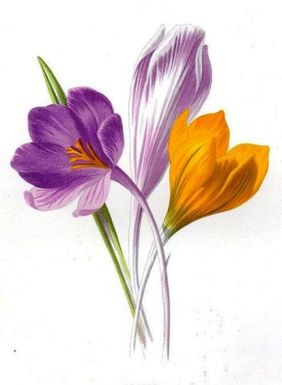
– dostrzeganie wartości estetycznych w obcowaniu z muzyką,
– rozwijanie umiejętności rozróżniania dźwięków wysokich i niskich, cichych i głośnych,
– zapoznanie z wyglądem i grą na wybranych instrumentach,
– bogacenie czynnego i biernego słownika dziecka.

2. Bawimy się w teatr
– zapoznanie z wybranym formami teatralnymi,
– aktywizowanie dziecięcej wyobraźni poprzez odgrywanie ról ,
– kształtowanie nawyków właściwego zachowania się w teatrze,
– stwarzanie sytuacji do odczuwania radości ze wspólnej zabawy.

3. Wiosna idzie przez świat
– budowanie dziecięcej wiedzy o przyrodzie,
– poszerzanie wiadomości przyrodniczych, związanych z różnorodnością pogody w marcu,
– doskonalenie klasyfikacji przedmiotów ze względu na wybrane cechy,
– kształtowanie umiejętności społecznych – uważne słuchanie dorosłych i dzieci, zgodna zabawa z innymi.

4. Co słychać, Pani Wiosno?
– uwrażliwianie na piękno przyrody,
– poznanie zjawisk przyrodniczych poprzez przeprowadzenie prostych doświadczeń,
– doskonalenie umiejętności liczenia w dostępnym zakresie,
– kształtowanie umiejętności radzenia sobie z emocjami.

4. Chciałbym zostać sportowcem
– uświadomienie dzieciom znaczenia aktywności ruchowej dla zdrowia każdego człowieka,
– kształtowanie umiejętności zgodnego funkcjonowania w zabawie i sytuacjach zadaniowych,
– wdrażanie do wypowiadania się na konkretny temat,
– rozwijanie umiejętności klasyfikowania ze względu na podaną cechę.

Wiersz do nauki: Gimnastyka Piosenka do nauki: Marzanna
J. Koczanowska sł. i muz. B. Forma

Gimnastyka to zabawa I. Marzanna odchodzi,
ale także ważna sprawa, a z nią groźna zima.
bo to sposób jest jedyny Słoneczko na niebie
żeby silnym być i zwinnym. mocniej grzać zaczyna.
Skłony, skoki i przysiady
trzeba ćwiczyć – nie ma rady! II. Dosyć mamy śniegu,
To dla zdrowia i urody dosyć mrozów mamy,
niezawodne są metody. dlatego do wody
marzannę wrzucamy.

III. Nie żal nam jej wcale,
niech ją porwie rzeka.
Śpieszymy się, przecież
wiosna na nas czeka.

